Studi Implementasi Kebijakan Work From Home Pada Pustakawan Di LIPI
Noorika Retno Widuri^{1,2}
¹ Pusat Data dan Dokumentasi Ilmiah LIPI
2 Prodi Inovasi Regional Sekolah Pascasarjana UNPAD

E-mail: noorika.rw@gmail.com
Diajukan: tgl-bln-thn; Direview: tgl-bln-thn; Diterima: tgl-bln-thn; Direvisi: tgl-bln-thn

Abstrak
Pandemi Corona Virus Disease 2019 (COVID-19) yang melanda Indonesia membuat pemerintah mengambil langkah-langkah kebijakan dalam mengatur tata laksana pelaksanaan di instansi pemerintah. Kementrian Pendayagunaan Aparatur Negara dan Reformasi Birokrasi menerbitkan surat edaran mengenai mekanisme pelaksanaan tugas kedinasan di rumah/ WFH. Berpijak dari kebijakan tersebut, LIPI mengeluarkan surat edaran terkait Peningkatan Kewaspadaan dan Pencegahan Penyebaran Infeksi COVID-19 di Lingkungan LIPI. Pada prinsipnya, kebijakan ini bertujuan menjaga keselamatan dan kesehatan sivitas pegawai LIPI, tetapi tetap menjamin layanan publik berjalan sebagaimana mestinya. Pusat Data dan Dokumentasi Ilmiah LIPI menerima mandat untuk melaksanakan dan mengatur kebijakan pelaksanaan tugas kedinasan di rumah (WFH). Tulisan ini bertujuan mendeskripsikan pelaksanaan kebijakan melaksanakan tugas kedinasan di rumah (WFH) bagi para Pustakawan di lingkungan PDDI LIPI. Implementasi kebijakan ini menunjukkan bahwa sebagai institusi pelaksana, PDDI menindaklanjuti kebijakan tersebut dengan mengeluarkan surat tugas pelaksanaan bekerja dari rumah (work from home) dengan ketentuan-ketentuan yang mengacu dari edaran kepala LIPI. Target grup dalam kebijakan ini adalah pustakawan di LIPI. Hasilnya menunjukkan bahwa secara garis besar, tujuan kebijakan ini telah tercapai.Target grup secara optimal melaksanakan tugas kedinasan dirumah. Hasil survey menunjukkan bahwa sebagai target kebijakan memberikan signal bahwa kebijakan tersebut terimplementasi sesuai dengan arahan kepala LIPI. Pola komunikasi dan interaksi antara pelaksana kebijakan dan unsur pelaksana kebijakan relative baik, sehingga kebijakan tersebut bisa terimplementasikan sesuai dengan yang diharapkan. Media komunikasi sangat fleksibel dan tidak kaku, informasi-informasi terkait kebijakan, perubahan kebijakan disampaikan melalui jalur komunikasi whatsapp grup sehingga pustakawan dapat langsung menerima informasi kebijakan tersebut. Pada model implementasi kebijakan ini, organisasi pelaksana meminimalisir faktor-faktor yang membuat kebijakan ini tidak terimplementasikan dengan baik, yaitu dengan mengatur jadwal piket, menyediakan kendaraan dinas bagi yang tidak memiliki kendaraan pribadi dan meminjamkan sarana kerja untuk dibawa ke rumah.

Kata Kunci: implementasi kebijakan ; kebijakan work from home ; pustakawan

Pendahuluan

Berpedoman pada Keputusan Presiden Nomor 11 Tahun 2020 mengenai Penetapan Kedaruratan Kesehatan Masyarakat Corona Virus Disease 2019 (COVID-19) dan Keputusan Presiden Nomor 12 Tahun 2020 tentang Penetapan Bencana Nonalam Penyebaran Corona Virus Disease 2019 (COVID- 19) sebagai Bencana Nasional, dan Keputusan Kepala Badan Nasional Penanggulangan Bencana Nomor 13.A Tahun 2020 tentang Perpanjangan Status Keadaan Tertentu Darurat Bencana Wabah Penyakit Akibat Virus Corona di Indonesia, untuk mencegah perluasan penyebaran COVID-19, maka Kementrian Pendayagunaan Aparatur Negara dan Reformasi Birokrasi menerbitkan surat edaran Nomor 19 Tahun 2020 tentang Penyesuaian Sistem Kerja Aparatur Sipil Negara dalam Upaya Pencegahan Penyebaran COVID-19 di Lingkungan Instansi Pemerintah. Kemudian mengatur perubahan pada surat edaran KEMENPANRB no 50 tahun 2020 dan KEMENPANRB no 54 tahun 2020. Perubahannya mencakup pelaksanaan tugas kedinasan di rumah / Work from home.
Mengacu dari surat edaran MENPANRB tersebut, LIPI mengeluarkan Surat Edaran Kepala (LIPI) Nomor B-2385/K/UM.01/III/2020 tentang Peningkatan Kewaspadaan dan Pencegahan Penyebaran Infeksi COVID-19 di Lingkungan LIPI. Pada prinsipnya, kebijakan ini bertujuan menjaga keselamatan dan kesehatan sivitas pegawai LIPI, tetapi tetap menjamin layanan publik berjalan sebagaimana mestinya. Selanjutnya LIPI menerbitan Surat edaran Kepala LIPI nomor B-2501/K/UM.01/III/2020 yang menetapkan kebijakan lebih lanjut dari surat edaran berikutnya. Salah satu poinnya adalah Kepala Unit Kerja agar menugaskan seluruh sivitas di lingkungan unit kerjanya untuk melaksanakan tugas kedinasan di rumah / tempat tinggalnya, kecuali yang ditugaskan bekerja di kantor.
Pusat Data dan Dokumentasi Ilmiah LIPI merupakan unit kerja yang berada dibawah LIPI. PDDI menerima mandat untuk melaksanakan dan mengatur kebijakan pelaksanaan tugas kedinasan di rumah (WFH). Tulisan ini bertujuan mendeskripsikan pelaksanaan kebijakan melaksanakan tugas kedinasan di rumah (WFH) bagi para Pustakawan di lingkungan PDDI LIPI. Implementasi kebijakan mencakup apa saja yang dilakukan PDDI LIPI sebagai organisasi pelaksana kebijakan, kemudian bagaimana respon atau tindakan pustakawan sebagai target grup dalam kebijakan WFH ini, serta faktor-faktor apa saja yang mempengaruhi implementasi kebijakan tersebut.

Tinjauan Pustaka
Dalam bidang ilmu implementasi, definisi implementasi fokus pada bagaimana seseorang dapat menghasilkan perubahan melalui intervensi tertentu.(Signé 2017). Implementasi kebijakan dimaknai sebagai pelaksanaan atau penerapan suatu kebijakan. Implementasi kebijakan adalah tahap pembuatan keputusan diantara pembentukan sebuah kebijakan, seperti halnya pasal-pasal sebuah undang-undang legislatif, pengeluaran sebuah peraturan eksekutif, pelolosan keputusan pengadilan, atau keluarnya standar peraturan dan konsekuensi dari kebijakan bagi masyarakat yang mempengaruhi beberapa aspek kehidupannya. Jika sebuah kebijakan diambil secara tepat, maka kemungkinan kegagalan pun masih bisa terjadi, jika proses implementasi tidak tepat, namun bahkan sebuah kebijakan yang brilliant sekalipun jika diimplementasikan buruk bisa gagal untuk mencapai tujuan para perancangnya. (Hessel Nogi S. Tangkilisan, 2003: 1) dalam (Nugraheni, Subowo, and Marom 2013).
Implementasi kebijakan publik dapat diartikan sebagai aktivitas penyelesaian atau pelaksanaan suatu kebijakan publik yang telah ditetapkan/ disetujui dengan penggunaan sarana (alat) untuk mencapai tujuan kebijakan. fungsi dan tujuan implementasi ialah untuk membentuk suatu hubungan yang memungkinkan tujuan-tujuan ataupun sasaran-sasaran kebijakan publik (politik) dapat diwujudkan sebagai “outcome” (hasil akhir) dari kegiatan yang dilakukan oleh pemerintah. Implementasi dapat disebut sebagai “policy delivery system”. Maksudnya, sebagai suatu sistem penyampaian/penerusan kebijakan. Sebagai suatu sistem, implementasi terdiri dari unsur-unsur dan kegiatan- kegiatan yang terarah menuju tercapainya tujuan-tujuan dan sasaran-sasaran yang dikehendaki.(Tachjan 2006)
Kebijakan dibuat pada prinsipnya adalah untuk dilaksanakan atau diimplementasikan. Dengan harapan bahwa implementasi kebijakan itu sesuai dengan tujuan atau alasan kebijakan tersebut dibuat. Beberapa alasan yang mendasari bahwa suatu kebijakan harus diimplemantasikan, menurut berbagai referensi adalah mengharapkan agar dapat ditunjukkan konfigurasi dan sinergi dari tiga variabel yang menentukan keberhasilan implementasi kebijakan, yakni hubungan segi tiga variabel kebijakan, organisasi, dan lingkungan kebijakan. Alasan lainnya adalah untuk melihat kepatuhan kelompok sasaran kebijakan. (Akib 2010)
Terdapat empat komponen penting dalam proses implementasi kebijakan, yaitu (Smith 1973) :
- The idealized policy/ kebijakan yang diidealkan. pola-pola interaksi ideal yang telah mereka definisikan dalam kebijakan yang berusaha untuk diinduksikan(Tachjan 2006)
- The implementing organization / organisasi pelaksana. Maksudnya birokrasi pemerintah yang mempunyai tanggungjawab dalam melaksanakan kebijakan publik.
- The target group / Kelompok . Target grup yaitu didefinisikan sebagai mereka yang diharuskan untuk menyesuaikan pola interaksi baru dengan kebijakan. Mereka adalah orang-orang dalam organisasi atau kelompok yang paling terpengaruh oleh kebijakan tersebut (Smith 1973).
- Environmental factors / factor lingkungan. Faktor lingkungan adalah faktor-faktor yang dapat mempengaruhi atau dipengaruhi oleh implementasi kebijakan. Faktor lingkungan dapat dianggap sebagai semacam koridor pembatas yang melaluinya pelaksanaan kebijakan harus dipaksakan. Untuk berbagai jenis kebijakan, kondisi budaya, sosial, politik, dan ekonomi yang berbeda mungkin berlaku. (Smith 1973)
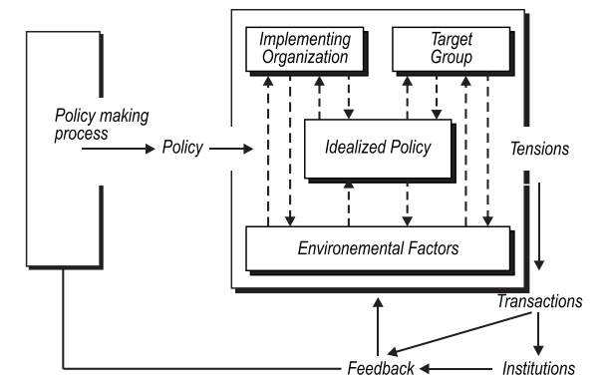
Gambar 1 Model Proses Implementasi Kebijakan (Smith 1973)

Jadi, implementasi kebijakan merupakan upaya untuk menjalankan atau merealisasikan kebijakan publik yang terjemahkan dalam program dan kegiatan, di mana melalui impelementasi kebijakan tersebut, diharapkan apa yang menjadi tujuan publik dapat tercapai. Implementasi kebijakan publik dikatakan berhasil jika apa yang diharapkan dari adanya kebijakan tersebut dapat diraih, yang dicapai melalui pelaksanaan yang sesuai dengan ketentuan yang telah ditetapkan. Hasilnya adalah bahwa apa yang menjadi tujuan tidaklah melenceng dari tujuan semula.
Keberhasilan implementasi kebijakan publik) dapat dilihat dari adanya kesesuaian antara pelaksanaan/penerapan kebijakan dengan desain, tujuan, sasaran dari kebijakan itu sendiri dan memberikan hasil yang positif bagi pemecahan permasalahan yang dihadapi. Asumsi yang dapat dibangun mengenai konsep keberhasilan kebijakan adalah bahwa semakin tinggi derajat kesesuaiannya, maka akan semakin tinggi pula peluang keberhasilan kinerja implementasi kebijakan untuk menghasilkan out put yang telah digariskan (Tangkilisan, 2003: 31)(Winengan 2017)

Metode Penulisan
Jenis penulisan yang digunakan adalah penulisan deskriptif dengan pendekatan data kuantitatif. Penulisan deskriptif berusaha mendeskripsikan suatu gejala, peristiwa, kejadian yang terjadi pada saat sekarang. Pada penulisan ini, penulis memotret atau menggambarkan implementasi kebijakan bekerja di rumah (WFH) pada Pustakawan di lingkungan LIPI.
Prosedur pengumpulan data menggunakan kuesioner yang dibuat dalam bentuk google form dan link nya dibagikan pada responden. Adapun tahapan penulisan adalah sebagai berikut :
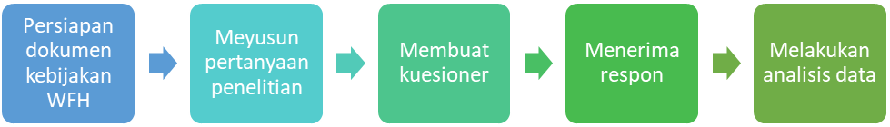
Gambar 2 Tahapan Penelitian

Reponden penelitian adalah pustakawan di LIPI berjumlah 41 orang. Kuesioner menggunakan google form, kemudian link disebarkan kepada responden. Profil Responden sejumlah 41 pustakawan, 26 perempuan, dan 15 orang laki-laki.

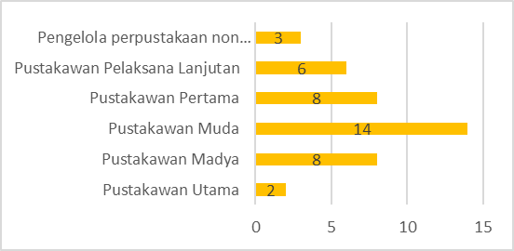
Tabel 1. Profil responden

Hasil dan pembahasan

PDDI Sebagai Pelaksana Kebijakan
Pihak yang terutama mempunyai kewajiban untuk melaksanakan kebijakan publik adalah unit-unit administratif atau unit-unit birokratik (Sharkansky, 1975; Ripley & Grace A. Franklin, 1986) pada setiap tingkat pemerintahan. (Tachjan 2006). Level pelaksana kebijakan di tingkat satuan kerja adalah Kepala Pusat untuk kemudian unit administrative atau Pejabat Administrator di lingkungan PDDI LIPI.
Kepala Lembaga Ilmu Pengetahuan Indonesia (LIPI) mengeluarkan edaran tentang Peningkatan Kewaspadaan dan Pencegahan Penyebaran Infeksi COVID-19 di Lingkungan LIPI. Kebijakan kepala LIPI mencakup ketentuan :
- Pejabat Pimpinan Tinggi Madya memastikan Kepala unit kerja atau pejabat yang ditunjuk dengan 1 pejabat pendamping hadir dan melaksanakan tugasnya di kantor.
- Kepala Unit Kerja agar menugaskan seluruh sivitas di lingkungan unit kerjanya untuk melaksanakan tugas kedinasan di rumah / tempat tinggalnya, kecuali yang ditugaskan bekerja di kantor.
- Apabila diperlukan untuk melaksanakan tugas yang sangat penting dan mendesak yang harus dilaksanakan di kantor atau karena sifatnya dibutuhkan untuk pemberian layanan internal / eksternal, Kepala Unit Kerja dapat menugaskan sivitas tertentu untuk bekerja di kantor.
- Sivitas yang ditugaskan bekerja di kantor wajib mematuhi hal-hal sebagai berikut: a. Menghindari penggunaan kendaraan umum saat pergi dan pulang ke / dari kantor, dan agar menggunakan kendaraan pribadi atau kendaraan operasional kantor. b. Harus segera meninggalkan kantor setelah tugasnya diselesaikan.
- Membatasi pertemuan tatap muka dan menggantikannya dengan pertemuan virtual. (Lembaga Ilmu Pengetahuan Indonesia Republik Indonesia 2020).
Pihak yang terutama mempunyai kewajiban untuk melaksanakan kebijakan publik adalah unit-unit administratif atau unit-unit birokratik (Sharkansky, 1975; Ripley & Grace A. Franklin, 1986) pada setiap tingkat pemerintahan.(Tachjan 2006). Sebagai institusi pelaksana, PDDI menindaklanjuti kebijakan tersebut dengan mengeluarkan surat tugas pelaksaan bekerja dari rumah (work from home) dengan ketentuan-ketentuan yang mengacu dari edaran kepala LIPI. Ketentuan-ketentuan tersebut meliputi :
- Pelaksanaan WFH disesuaikan dengan jam kerja kantor antara pukul 7.30 sd 16.00 berlaku waktu kerja inti dan fleksible time di LIPI;
- Melaporkan hasil pekerjaan WFH kepada atasan dan atau mengisi buku catatan harian/log book di intra LIPI
- Apabila pegawai ada tugas di kantor, maka pegawai menghindari menggunakan kendaraan umum ;
- Membatasi pertemuan tatap muka dengan pertemuan virtual.
Kepala PDDI memiliki tiga pejabat Administrator yang berfungsi untuk melakukan controlling atau pengendalian pelaksanaan kegiatan tersebut. Pejabat Administrator melakukan pemeriksanaan dan pengendalian secara berkala pelaksanaan WFH tersebut, melalui pemantauan presensi pegawai, memberikan peringatan lisan pada pegawai yang tidak melakukan presensi daring. Pemantauan hasil pekerjaan WFH dilakukan melalui rapat koordinasi mengunakan video conference setiap sebulan sekali dan seminggu sekali bagi kelompok-kelompok kecil, serta pembuatan laporan berkala kepada Pejabat Administrator sebulan sekali. Pejabat Administrator melakukan koordinasi dengan satuan kerja – satuan kerja terkait bilamana ada pegawai yang harus melakukan tugas kedinasan di kantor, Pejabat Administrator berkewajiban memastikan pegawai menggunakan kendaraan dinas atau kendaraan pribadi.

Implementasi kebijakan WFH pada Pustakawan
World Health Organization telah menyatakan COVID 19 sebagai pandemic, pemerintah Indonesia melakukan langkah untuk mengurangi peluang penyebaran virus dengan mempraktekkan physical distancing. Pembatasan interaksi sosial ini dilakukan dengan mengeluarkan kebijakan belajar, bekerja, dan beribadah di rumah. Sejak 16 Maret 2020, mengikuti imbauan pemerintah, seluruh instansi pemerintah mulai menerapkan kebijakan Work From Home (WFH). (Purwanto, Harapan, and Ekploratif 2020). Work From Home merupakan kebijakan yang dipilih pemerintah sebagai upaya mengurangi dampak Covid 19.
Suatu kebijakan, agar dapat diimplementasikan, perlu implementor atau pelaksana yang diharapkan dapat memahami dengan baik apa yang menjadi tujuan dari suatu kebijakan tersebut. Setiap kebijakan yang diterbitkan pemerintah, memerlukan pelaku dalam setiap prosesnya, baik itu pemerintah (negara) maupun masyarakat sebagai target/sasaran dari kebijakan tersebut. (Djiko, Arimawa, and Tangkau 2018). Kebijakan yang dilakukan kepala LIPI, bertujuan untuk meningkatkan kewaspadaan dan pencegahan penyebaran covid 19 di Indonesia.
Kebijakan WFH dibagikan melalui grup whatsapp dan melalui saluran resmi TNDE LIPI (Tata Naskah Dinas Elektronik LIPI). Sebagian besar pegawai memperoleh informasi melalui whatapp grup PDDI, kepala Bidang/Pejabat Administrator maupun para manajer Kawasan. Kebijakan WFH tersampaikan kepada pustakawan sebagai target dari kebijakan tersebut melalui kepala Bidang/pejabat Administrator, para manajer Kawasan dan hanya Sebagian kecil yang mendapat informasi dari teman.
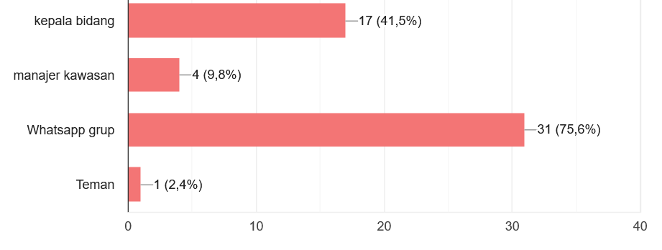
Tabel 2 Informasi terkait kebijakan WFH
WFH dilaksanakan dengan memenuhi aturan jam kerja pegawai. Enam puluh lima persen pegawai atau lebih dari setengahnya, melaksanakan WFH didalam jam kerja. Tiga puluh persen lebih dilakukan di dalam dan di luar jam kerja. Responden bisa terus melakukan koordinasi hingga malam atau diluar jam kerja. Artinya, WFH memungkinkan pegawai untuk bekerja lebih lama dari jam kerja biasanya.
Di dalam jam kerja, 07.30 sd jam16.00
65%
Di luar jam kerja, setelah jam 16.00 | 4,90%
Di dalam jam kerja, dan diluar jam kerja | 30,10%
Total | 100%
Tabel 3 Pelaksanaan waktu WFH Pustakawan
Pada Surat edaran kepala LIPI dan Surat Tugas kepala PDDI memungkinkan pegawai untuk melaksanakan tugas kedinasan di kantor, apabila diperlukan. Hasil survey menunjukkan bahwa 51,22 % pegawai secara bergantian melaksanakan piket atau pekerjaan di kantor. Seperti ditunjukan pada tabel berikut.
Sering ke kantor
1 | 2,44%
Sama sekali tidak ke kantor | 19 | 46,34%
Kadang-kadang ke kantor | 21 | 51,22%
Total | 41 | 100,00%
Tabel 4 Frekuensi WFH
Apabila ada tugas di kantor, 60% pegawai akan memberitahukan kepada atasan langsung untuk dibuatkan surat tugas selama ke kantor. Hal tersebut terkait dengan kebijakan pembatasan social berskala besar yang diterapkan di masing-masing daerah, khususnya wilayah Jabodetabek. Salah satu poin dalam kebijakan tersebut adalah bahwa pegawai sebaiknya menghindari penggunaan kendaraan umum. Berdasarkan angket, masih ada beberapa pegawai yang ke kantor dengan menggunakan angkutan umum, jumlahnya 21,95%.
Kendaraan pribadi
24 | 58,54
Kendaraan kantor | 8 | 19,51
kendaraan umum | 9 | 21,95
Jumlah | 41 | 100
Tabel 5 Penggunakan Kendaraan Umum saat ke kantor
Meskipun melaksanakan tugas kedinasan di rumah, kewajiban untuk memenuhi kinerja pegawai tetap dilaksanakan. Selama menjalankan WFH, pegawai tetap melakukan pekerjaan kantor, sesuai dengan target yang telah ditetapkan pada Penetapan Kinerja PDDI. Salah satu indicator pelaksanaan tugas yang harus dilakukan pustakawan adalah kewajiban mengisi log book atau buku catatah harian yang tersedia di intra lipi. Buku catatan harian berisi kegiatan pegawai pada hari itu, yang memuat waktu pelaksaan serta bukti kerja hari itu baik berupa doc, pdf, JPEG.
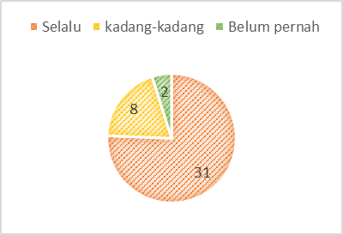
Tabel 6 Pengisian Log Book Pegawai
Setiap pustakawan dalam pelaksanaan WFH wajib melaporkan pekerjaannya kepada atasan. Namun demikian hal tersebut belum sepenuhnya dilakukan, ada 24 pustakawan yang selalu rutin melaporkan, 8 orang lainnya kadang-kadang, dan 9 orang lainnya malah belum pernah melaporkan hasil pekerjaannya saat WFH
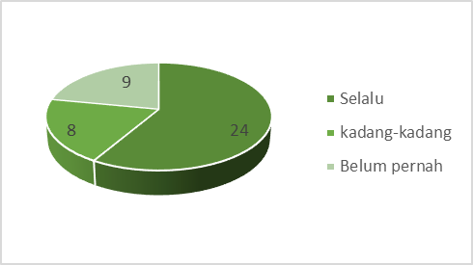
Tabel 7 Kewajiban Melaporkan Pekerjaan Pada Atasan

Faktor-faktor yang Mempengaruhi Implementasi Kebijakan
Faktor-faktor lingkungan adalah faktor-faktor yang dapat mempengaruhi atau dipengaruhi oleh implementasi kebijakan. Setiap jenis kebijakan, kondisi budaya, sosial, politik, dan ekonomi mungkin berbeda satu sama lain. Komponen yang mempengaruhi implementasi kebijakan yaitu factor lingkungan. Bahkan, factor ini menjadi Faktor lingkungan setiap pustakawan berbeda satu dengan yang lainnya. Hasil survey yang dilakukan penulis, bahwa beberapa faktor lingkungan yang mempengaruhi implementasi kebijakan WFH yakni :
Tidak memiliki ruang kerja yang representatif di rumah
40 | 50
Tidak memiliki komputer | 2 | 2,5
Terganggu konsentrasi dengan pekerjaan rumah | 30 | 37,5
kesulitan jaringan internet | 4 | 5
Tidak ada kendala | 2 | 2,5
Boros paket data | 1 | 1,25
Sakit | 1 | 1,25

Tabel 8 Faktor yang Mempengaruhi Implementasi Kebijakan

Implementasi WFH di kalangan pustakawan dipengaruhi beberapa factor terkait kondisi ekonomi, yaitu terkait pemakaian paket data; factor lingkungan di rumah, terkait sarana kerja, dan gangguan konsentrasi dengan urusan rumah tangga.

Kesimpulan
Keberhasilan kebijakan sangat ditentukan pada tahap implementasinya dan keberhasilan proses implementasi ditentukan oleh kemampuan implementor, yaitu: 1) kepatuhan implementor mengikuti apa yang diperintahkan oleh atasan, dan 2) kemampuan implementor melakukan apa yang dianggap tepat sebagai keputusan pribadi dalam menghadapi pengaruh eksternal dan faktor non-organisasional, atau pendekatan faktual.(Akib 2010) Selain itu, komunikasi juga sangat berpengaruh terhadap penerimaan kebijakan oleh kelompok sasaran, sehingga jeleknya proses komunikasi ini akan menjadi titik lemah dalam mencapai efektivitas pelaksanaan kebijakan negara. Penyebarluasan isi kebijakan melalui proses komunikasi yang baik akan mempengaruhi terhadap efektivitas implementasi kebijakan. Dalam hal ini media komunikasi yang digunakan untuk menyebarluaskan isi kebijakan kepada kelompok sasaran akan sangat berperan. (Tachjan 2006).
Hasil survey menunjukkan bahwa sebagai target kebijakan memberikan signal bahwa kebijakan tersebut terimplementasi sesuai dengan arahan kepala LIPI. Pola komunikasi dan interaksi antara pelaksana kebijakan dan unsur pelaksana kebijakan relative baik, sehingga kebijakan tersebut bisa terimplementasikan sesuai dengan yang diharapkan. Media komunikasi sangat fleksibel dan tidak kaku, informasi-informasi terkait kebijakan, perubahan kebijakan disampaikan melalui jalur komunikasi whatsapp grup sehingga pustakawan dapat langsung menerima informasi kebijakan tersebut. Pada model implementasi kebijakan ini, organisasi pelaksana meminimalisir faktor-faktor yang membuat kebijakan ini tidak terimplementasikan dengan baik, yaitu dengan mengatur jadwal piket, menyediakan kendaraan dinas bagi yang tidak memiliki kendaraan pribadi dan meminjamkan sarana kerja untuk dibawa ke rumah.

Ucapan Terima Kasih
Ucapan terima kasih disampaikan kepada Lembaga Ilmu Pengetahuan Indonesia (LIPI) melalui Program By Research LIPI sebagai pemberi dana untuk studi pascasarjana, serta Sekolah Pascasarjana UNPAD yang telah bersedia memfasilitasi dan membimbing dari program tersebut. Dra. Mudiyati Rahmatunisa, MA.,Phd sebagai dosen pengampu mata kuliah Inovasi Kebijakan yang telah memberikan bimbingan dalam menyelesaikan tulisan ini.

Daftar Pustaka
Akib, Haedar Muhammad. 2010. “Implementasi Kebijakan: Apa, Mengapa Dan Bagaimana.” Jurnal Administrasi Publik 1(1): 1–11.
Djiko, Richard, Putra Sian Arimawa, and Charles H.S. Tangkau. 2018. “Implementasi Kebijakan Jaminan Kesehatan Nasional Di Kabupaten Halmahera Utara.” Publisia: Jurnal Ilmu Administrasi Publik 3(2): 101–11.
Lembaga Ilmu Pengetahuan Indonesia Republik Indonesia. 2020. Surat Edaran No B-2501/K/UM.01/III/2020 Tentang Mekanisme Penyelenggaraan Tugas Dan Tanggung Jawab Kedinasan Dalam Upaya Peningkatan Kewaspadaan Dan Pencegahan Penyebaran Infeksi COVID-19 Di Lingkungan LIPI.
Nugraheni, Nurwinda, Ari Subowo, and Aufarul Marom. 2013. “Implementasi Kebijakan Penetapan Inpassing Jabatan Fungsional Guru Bukan PNS Dan Angka Kreditnya Di SD Swasta Kota Semarang.” Journal of Public Policy and Management Review 2(2).
Purwanto, Agus, Universitas Pelita Harapan, and Studi Ekploratif. 2020. “Universitas Muhammadiyah Enrekang.” 2: 92–100.
Signé, Landry. 2017. “Policy Implementation – A Synthesis of the Study of Policy Implementation and the Causes of Policy Failure.” OPC Policy Center PP-17/03(March): 9–22. http://www.ocppc.ma/sites/default/files/OCPPC-PP1703.pdf.
Smith, Thomas B. 1973. “The Policy Implementation Process.” Policy Sciences 4(2): 197–209.
Tachjan. 2006. Implementasi Kebijakan Publik. http://repositorio.unan.edu.ni/2986/1/5624.pdf.
Winengan, Winengan. 2017. “Implementasi Kebijakan Kawasan Tanpa Asap Rokok Di Kota Mataram.” Jurnal Ilmu Administrasi: Media Pengembangan Ilmu dan Praktek Administrasi 14(1): 1–16.

